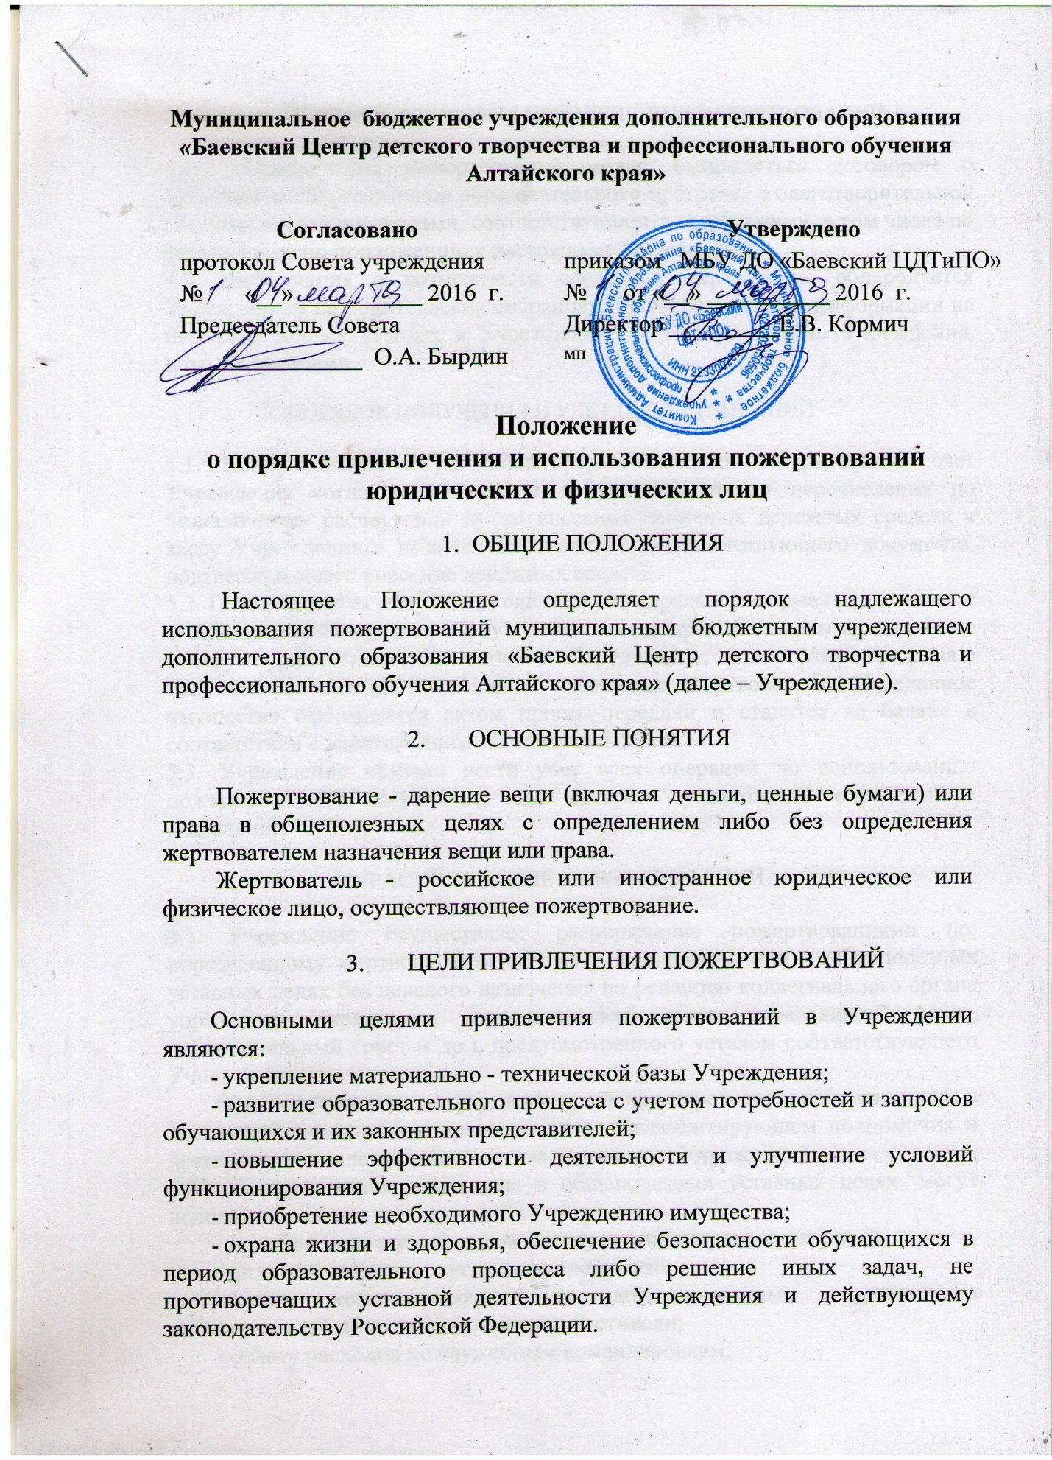

1. ПОРЯДОК И УСЛОВИЯ ПРИВЛЕЧЕНИЯ ПОЖЕРТВОВАНИЙ

4.1. Привлечение пожертвований может оформляться договором о сотрудничестве участников образовательного процесса, о благотворительной помощи, иными договорами, соответствующими заявлениями, в том числе по форме согласно приложению к настоящему Положению.

4.2. Информация о возможности сделать пожертвование обнародуется Учреждением на родительских собраниях, путем размещения информации на информационных стендах в Учреждении, на Интернет-сайте Учреждения, иными способами.

1. ПОРЯДОК ПОЛУЧЕНИЯ И УЧЕТ ПОЖЕРТВОВАНИЙ

5.1. Пожертвования в денежной форме вносятся на расчетный счет Учреждения согласно платежным поручениям, путем перечисления по безналичному расчету или путем внесения наличных денежных средств в кассу Учреждения с выдачей жертвователю соответствующего документа, подтверждающего внесение денежных средств.

5.2. Пожертвования могут быть сделаны в натуральной форме (строительные и отделочные материалы, оборудование, канцелярские товары, музыкальные инструменты, сценические костюмы, оборудование, транспортные средства и т.д.) на основании: письменного заявления жертвователя. Переданное имущество оформляется актом приема-передачи и ставится на баланс в соответствии с действующим законодательством.

5.3. Учреждение обязано вести учет всех операций по использованию пожертвованного имущества, для которого установлено определенное назначение.

6. РАСХОДОВАНИЕ ПОЖЕРТВОВАНИЙ

* 1. Учреждение осуществляет распоряжение пожертвованиями по; определенному жертвователем целевому назначению или в общеполезных уставных целях без целевого назначения по решению коллегиального органа управления Учреждения (попечительский совет, управляющий совет, наблюдательный совет и др.), предусмотренного уставом соответствующего Учреждения,

Порядок принятия и оформления решения определяется Учреждением в локальном нормативном правовом акте, регламентирующем полномочия и деятельность коллегиального органа управления Учреждения.

* 1. Пожертвования, сделанные в общеполезных уставных целях, могут использоваться на:
* приобретение музыкальных инструментов и принадлежностей;
* оплату Интернет-услуг, телефонной связи;
* оплату командировочных расходов, связанных с поездками преподавателей на конкурсы, смотры, фестивали;
* оплату расходов по служебным командировкам;
* оплату транспортных услуг;

- оплату договоров на проведение текущего и капитального ремонта имущества, находящегося на балансе Учреждения,

- оплату участия обучающихся Учреждения в конкурсах и фестивалях различного уровня;

- оплату стоимости обучения на курсах повышения квалификации, участия в семинарах для преподавателей, концертмейстеров, административно- хозяйственного персонала;

- оплату договоров на оказание услуг охранными, экспертными, пожарными и санитарными организациями;

- оплату услуг в части информационно-технического обеспечения;

- оплату договоров на составление проектно-сметной документации и ее экспертизу;

- оплату услуг по изготовлению журналов, бланков дипломов, грамот, рекламных буклетов и видеороликов, фотографий;

- подписку на периодические издания;

- приобретение лицензионного программного обеспечения;

- оплату налогов и сборов, пошлин, штрафов в соответствии с действующим законодательством Российской Федерации;

- оплату лицензирования дея тельности Учреждения;

- приобретение и сборку мебели;

- приобретение и обслуживание компьютеров и оргтехники;

- приобретение методической и нотной литературы для обеспечения учебного процесса;

- приобретение театральных и концертных костюмов;

- приобретение инструментов, производственного и хозяйственного инвентаря;

- приобретение канцелярских принадлежностей, хозяйственных материалов, строительных материалов для текущего ремонта помещений Учреждения и других материальных запасов;

- проведение мероприятий (тематических вечеров, смотров, конкурсов и др.);

- выплаты надбавок, доплат педагогическим работникам и другим сотрудникам Учреждения;

- начисления на выплаты по оплате труда;

- установление различных видов материальной поддержки обучающихся;

- решение иных задач, не противоречащих законодательству Российской Федерации и уставной деятельности Учреждения.

* 1. Поступление на расчетный счет Учреждения пожертвований не является основанием для уменьшения размера финансирования Учреждения за счет средств соответствующего бюджета.

1. КОНТРОЛЬ ЗА СОБЛЮДЕНИЕМ ПОЛОЖЕНИЯ
   1. Контроль за соблюдением законности привлечения Учреждением пожертвований осуществляется учредителем и другими контрольными органами.
   2. В конце календарного года годовой отчет утверждается директором и главным бухгалтером Учреждения и доводится до сведения коллегиального органа управления Учреждения (совет Учреждения и др.), предусмотренного уставом соответствующего Учреждения.
   3. Руководитель Учреждения отчитывается перед Учреждением и жертвователями о поступлении, бухгалтерском учете и расходовании пожертвованного имущества не реже одного раза в год в форме публичного отчета в Учреждении.
   4. В отчете Учреждения об итогах работы за учебный год отражается поступление финансовых средств и цели их расходования.
2. ЗАКЛЮЧИТЕЛЬНЫЕ ПОЛОЖЕНИЯ
   1. Запрещается отказывать гражданам в приеме детей в Учреждение или исключать из него из-за нежелания или невозможности законных представителей осуществлять пожертвования.
3. Директор Учреждения несет персональную ответственность за соблюдение порядка получения, учета и использования пожертвованного имущества в соответствии е действующим законодательством.

Председатель комитета

Приложение

к Положению о порядке привлечения

и использования пожертвований

юридических и физических лиц

Директору муниципального бюджетного

учреждения дополнительного образования

«Баевский Центр детского творчества и

профессионального обучения Алтайского края»

от___________________________________

(Ф.И.О. жертвователя физического лица,

наименование жертвователя юридического лица)

**ЗАЯВЛЕНИЕ**

Я,________________________________________________________________

(Ф.И.О.. паспортные данные жертвователя физического лица, наименование жертвователя юридического лица, Ф.И.О., паспортные данные представителя юридического лица, основание для представления интересов)

по собственному желанию передаю Учреждению в качестве пожертвования

__________________________________________________________________

(денежные средства (сумма), имущество, права и т.п.; если вещь не одна-

перечисление)

___________________________________________________________________________________________________________________________________________________________________________________

(указываются индивидуализирующие признаки вещей)

«___»__________201 г.

____________________________ _________________________

(подпись) (расшифровка подписи)